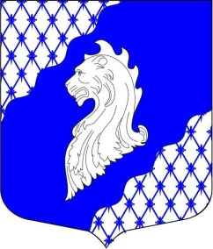МО Ивановский
Воспитанник Центра технических видов спорта МТК им. Д.Н. Сенявина Степан Овчинников занял 4 место в классе Ski division junior 13-14 лет на этапе Кубка Поволжья по водно-моторному спорту.
Соревнования Первого этапа проводились в районе деревни Кабаново в Угличском районе Ярославской области. Победители определялись в 9 классах в соответствии с моделями и мощностью моторов гидроциклов.
Для 12-летнего спортсмена это первые выездные соревнования, сейчас гонщик продолжает тренировки и готовится к очередному этапу Кубка. Желаем Степану успехов!
